Untersuchen des Parameters Min_Faelle

Informationen
Ihr arbeitet im Jupyter Notebook Entscheidungsbaum_NB2_MinFaelle.ipynb .
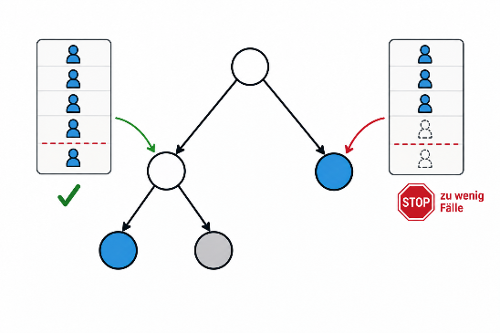
Dort findet ihr folgendes Menü-Ansicht, um einen
Entscheidungsbaum zu erstellen. Ihr könnt dabei die
Zielvariable wählen und außerdem den Parameter
Min_Faelle bestimmen.
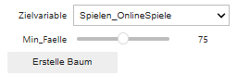
Min_Faelle: Dieser Parameter bestimmt, wie viele Fälle mindestens in einem Knoten vorhanden sein müssen, damit dieser weiter verzweigt werden darf. Bei z.B. Min_Faelle = 4 kann ein Knoten also nur weiter verzweigt werden, wenn er mindestens 4 Fälle enthält.

Aufgabe 1. Auswirkungen des Parameters Min_Faelle untersuchen
- Stellt Min_Faelle = 1 ein und erstellt den Baum. Tragt anschließend die Anzahl der Knoten, die tatsächliche Tiefe sowie die Rate korrekter Klassifikationen für Trainings- und Testdaten in die erste Zeile der Tabelle ein. Speichert außerdem einen Screenshot des Baums.
- Wiederholt das Vorgehen mit Min_Faelle = 150 und tragt die Ergebnisse in die letzte Zeile der Tabelle ein.
Min_Faelle | Anzahl Knoten | Tiefe | Rate Trainingsdaten | Rate Testdaten
1 | 113 | 12 | 98,0 % | 74,1 %
6 | 75 | 12 | 86,7 % | 74,1 %
16 | 39 | 10 | 81,3 % | 77,8 %
31 | 17 | 5 | 78,0 % | 77,8 %
51 | 11 | 4 | 78,0 % | 77,8 %
76 | 5 | 2 | 77,3 % | 77,8 %
101 | 3 | 1 | 77,3 % | 77,8 %
126 | 3 | 1 | 77,3 % | 77,8 %
146 | 3 | 1 | 77,3 % | 77,8 %
150 | 3 | 1 | 77,3 % | 77,8 %

Aufgabe 2. Eine möglichst gute Einstellung suchen
- Probiert mindestens 8 verschiedene Werte für Min_Faelle aus. Erstellt für jeden Wert einen Baum und tragt alle zugehörigen Werte in die Tabelle ein.
- Legt euch anschließend auf den Wert fest, den ihr für den „besten“ haltet. Dieser muss nicht unter den Werten aus der Tabelle sein. Speichert einen Screenshot des Baums für den ihr euch final entscheidet.
Wir entscheiden uns für Min_Faelle = ____ (viele möglich je nach Begründung)

Aufgabe 3. Entscheidung begründen
- Warum habt ihr gerade diesen Wert ausgewählt?
Mögliche Begründungen (mehrere Entscheidungen sind plausibel):
Min_Faelle = 16 kann gewählt werden, wenn neben der höchsten beobachteten Testleistung (77,8 %) auch eine möglichst hohe Trainingsleistung wichtig erscheint. Mit 81,3 % ist sie unter den Einstellungen mit 77,8 % Testleistung am höchsten; der Baum ist mit 39 Knoten und Tiefe 10 allerdings noch vergleichsweise komplex.
Min_Faelle = 31 oder 51 bieten einen möglichen Kompromiss. Beide erreichen 77,8 % auf den Testdaten und 78,0 % auf den Trainingsdaten, während die Bäume mit 17 bzw. 11 Knoten deutlich kleiner sind. Die Diskrepanz zwischen Trainings- und Testleistung ist zudem sehr gering.
Min_Faelle = 76 oder 101 können gewählt werden, wenn ein möglichst kleiner Baum bevorzugt wird. Die Testleistung bleibt bei 77,8 %, obwohl der Baum nur noch 5 bzw. 3 Knoten besitzt. Die Trainingsleistung ist mit 77,3 % etwas geringer.
Auch andere Werte mit 77,8 % Testleistung können bei nachvollziehbarer Begründung akzeptiert werden. Eine geringe Diskrepanz zwischen Trainings- und Testleistung kann als Qualitätshinweis dienen, sollte aber nicht allein betrachtet werden: Entscheidend ist die gemeinsame Betrachtung von Testleistung, Trainingsleistung und Modellkomplexität.
- Würdet ihr diesen Wert immer empfehlen, also auch für andere Datensätze und andere Problemstellungen? Begründet.
Nein. Ein geeigneter Wert für Min_Faelle hängt vom jeweiligen Datensatz und von der Problemstellung ab. Bei anderen Daten können sich die Fallzahlen in den Knoten, die entstehenden Baumstrukturen und die Klassifikationsleistungen anders entwickeln. Deshalb sollte der Parameter erneut anhand von Trainings- und neuen Daten untersucht werden.

